ПРОЕКТ

**АДМИНИСТРАЦИЯ КУРСКОЙ ОБЛАСТИ**

ПОСТАНОВЛЕНИЕ

от _______________ № ______________

г. Курск

**О внесении изменений в Генеральный план**

**муниципального образования «Камышинский сельсовет»**

**Курского района Курской области**

В соответствии с Градостроительным кодексом Российской Федерации, Законом Курской области от 7 декабря 2021 года № 109-ЗКО   
«О перераспределении отдельных полномочий между органами местного самоуправления поселений, муниципальных районов Курской области и органами государственной власти Курской области в области градостроительной деятельности», постановлением Администрации Курской области от 02.03.2022 № 180-па «Об утверждении Положения о порядке подготовки и утверждения проектов документов территориального планирования городских и сельских поселений Курской области» Администрация Курской области ПОСТАНОВЛЯЕТ:

Утвердить прилагаемые изменения, которые вносятся в Генеральный план муниципального образования «Камышинский сельсовет» Курского района Курской области, утвержденный решением Собрания депутатов Камышинского сельсовета Курского района Курской области от 04.03.2021 № 89-6-28.

Губернатор

Курской области  Р. Старовойт

УТВЕРЖДЕНЫ

постановлением Администрации

Курской области

от ______________№_____

**ИЗМЕНЕНИЯ,**

**которые вносятся в Генеральный план муниципального образования «Камышинский сельсовет» Курского района Курской области, утвержденный решением Собрания депутатов Камышинского сельсовета Курского района Курской области от 04.03.2021 № 89-6-28.**

2. В Томе 2 «Материалы по обоснованию Генерального плана»:

1) раздел «Введение» изложить в следующей редакции:

«**ВВЕДЕНИЕ**

Генеральный план муниципального образования «Камышинский сельсовет» Курского района Курской области (далее – Генеральный план) разработан с учетом требований статей 9, 24, 25 Градостроительного кодекса Российской Федерации, приказа Министерства экономического развития Российской Федерации от 9 января 2018 г. № 10 «Об утверждении Требований к описанию и отображению в документах территориального планирования объектов федерального значения, объектов регионального значения, объектов местного значения и о признании утратившим силу приказа Минэкономразвития России от 7 декабря 2016 г. № 793», СП 42.13330.2016 «СНиП 2.07.01-89* Градостроительство. Планировка и застройка городских и сельских поселений» и предусматривает изменение функционального зонирования территории, необходимого для реализации инвестиционных проектов, развития среднего и малого предпринимательства.

Прежде всего, в целях обеспечения мероприятий, определенных пунктом 6 перечня поручений Президента Российской Федерации В.В. Путина, по внесению изменений в Генеральный план и Правила землепользования и застройки, в части установления границ зон затопления и подтопления, необходимо отобразить обозначенные зоны в документах территориального планирования муниципального образования «Камышинский сельсовет» Курского района Курской области.

При разработке Генерального план учтены ограничения использования территорий, установленные в соответствии с законодательством Российской Федерации, сведения о которых внесены в Единый государственный реестр недвижимости.

Контура лесных участков в картографических материалах соответствуют данным по лесному фонду, представленным ФГБУ «Рослесинфорг» от 13.07.2022 № 01/04-3442.

Генеральный план позволит реализовать основные цели развития муниципального образования «Камышинский сельсовет» Курского района Курской области, которыми являются:

обеспечение устойчивого развития муниципального образования «Камышинский сельсовет» Курского района Курской области;

развития инженерной, транспортной и социальной инфраструктур на территории муниципального образования «Камышинский сельсовет» Курского района Курской области;

сохранения и регенерации исторического и культурного наследия.

Генеральный план выполнен в виде компьютерной геоинформационной системы и с технической точки зрения представляет собой компьютерную систему открытого типа, позволяющую расширять массивы информации по различным тематическим направлениям. Материалы Генерального планы представляют собой комплект, состоящий из диска с его электронным видом.

**Состав проектных материалов.**

В соответствии с Градостроительным кодексом Российской Федерации Генеральный план включает в себя следующие материалы:

**Том 1 «Положения о территориальном планировании»:**

1. Перечень мероприятий по территориальному планированию и указание на последовательность их выполнения.

**Материалы положения о территориальном планировании в виде карт:**

Карта функциональных зон муниципального образования;

Карта объектов транспортной и инженерной инфраструктур муниципального образования;

Карта границ населенных пунктов, входящих в состав муниципального образования;

Карта планируемого размещения объектов местного значения муниципального образования.

**Том 2 «Материалы по обоснованию Генерального плана»:**

1. Общие сведения о муниципальном образовании.

2. Комплексный анализ территории сельсовета, проблем и направлений его развития.

3. Перечень мероприятий по территориальному планированию.

**Том 3 «Перечень и характеристика основных факторов риска возникновения чрезвычайных ситуаций природного и техногенного характера»:**

Перечень основных факторов риска возникновения чрезвычайных ситуаций природного и техногенного характера.

**Материалы по обоснованию Генерального плана в виде карт:**

Карта современного использования территории муниципального образования;

Карта использования территории с отображением зон с особыми условиями использования территорий муниципального образования;

Карта территорий муниципального образования, подверженных риску возникновения чрезвычайных ситуаций природного и техногенного характера.»;

2)  в разделе 2 «Комплексный анализ территории сельсовета, проблем и направлений его развития»:

а) подраздел «Баланс земель» подраздела 2.5 «Земельный фонд и категория земель» изложить в следующей редакции:

«Данные о распределении территории муниципального образования «Камышинский сельсовет» Курского района Курской области по целевому использованию территорий (согласно информации, полученной с Карты функциональных зон муниципального образования) представлены в таблице 10.

Таблица 10

**Баланс земель на 1 августа 2022 г.**

| **Территориальные зоны** | **Площадь, га** |
| --- | --- |
| **Территории жилого назначения** | **642,3435** |
| Территория застройки индивидуальными жилыми домами | 621,9189 |
| Территория застройки малоэтажными жилыми домами (до 4 этажей, включая мансардный) | 20,4246 |
| **Территории объектов общественно-делового назначения** | **43,4137** |
| Многофункциональная общественно-деловая территория | 43,4137 |
| **Территории производственного назначения** | **28,9596** |
| Производственная территория | 28,9596 |
| **Территории сельскохозяйственного назначения** | **5571,965** |
| Территория сельскохозяйственных угодий | 4565,06 |
| Производственная территория сельскохозяйственных предприятий | 41,3523 |
| Природно-ландшафтная территория | 619,5519 |
| Территория сельскохозяйственного использования | 54,4126 |
| Территория садоводческих или огороднических некоммерческих товариществ | 291,5882 |
| **Территория рекреационного назначения** | **264,6296** |
| Озелененные территории общего пользования (лесопарки, парки, сады, скверы, бульвары, городские леса) | 264,6296 |
| **Территории государственных фондов** | **145,1372** |
| Территория акваторий (ВФ) | 145,1372 |
| **Территории инженерной и транспортной инфраструктуры** | **235,8249** |
| Территория улично-дорожной сети | 49,8861 |
| Территория инженерной инфраструктуры | 9,8414 |
| Территория транспортной инфраструктуры | 176,0974 |
| **Территории специального назначения** | **15,4677** |
| Территория кладбищ | 14,7457 |
| Территория специального назначения | 0,722 |
| **ВСЕГО** | **6947,7412** |

Общая площадь земель в границах муниципального образования «Камышинский сельсовет» Курского района Курской области составляет 6 947,7412 га. Наибольший удельный вес в структуре земельного фонда занимают территории размещения объектов сельскохозяйственного назначения – 5 571,965 га (80,19 %).»;

б) в подразделе «Зоны санитарной охраны источников питьевого водоснабжения» подраздела 2.7.2 «Охранные зоны по экологическим и санитарно-гигиеническим условиям» подраздела 2.7 «Зоны ограничений и зоны с особыми условиями использования на территории сельсовета»:

слова «СП 31.13330.2012» заменить словами «СП 31.13330.2021»;

в) абзац восьмой подраздела «Зоны санитарной охраны источников питьевого водоснабжения» подраздела 2.7.2 «Охранные зоны по экологическим и санитарно-гигиеническим условиям» подраздела 2.7 «Зоны ограничений и зоны с особыми условиями использования на территории сельсовета» изложить в следующей редакции:

«Планируется установить зоны санитарной охраны (далее – ЗСО) для всех существующих и планируемых объектов и сетей водоснабжения муниципального образования с дальнейшим внесением сведений о ЗСО в Единый государственный реестр недвижимости. Все действующие объекты водоснабжения в обязательном порядке должны иметь проекты организации ЗСО. Размеры ЗСО должны устанавливаться в соответствии с СанПиН 2.1.4.1110-02 «Зоны санитарной охраны источников водоснабжения и водопроводов питьевого назначения» и СП 31.13330.2021 «СНиП 2.04.02‑84* Водоснабжение. Наружные сети и сооружения».»;

г) подраздел «Водоохранные зоны и прибрежно-защитные полосы. Водные объекты общего пользования» подраздела 2.7.2 «Охранные зоны по экологическим и санитарно-гигиеническим условиям подраздела 2.7 «Зоны ограничений и зоны с особыми условиями использования на территории сельсовета» изложить в следующей редакции:

«**Водные объекты общего пользования**

Гидрографическая сеть муниципального образования «Камышинский сельсовет» Курского района Курской области представлена р. Тускарь, р. Виногробль. Протяженность рек в границах муниципального образования «Камышинский сельсовет» Курского района Курской области составляет: р. Тускарь – 17 км 250 м, р. Виногробль – 6 км 700 м.

В соответствии со статьей 65 Водного кодекса Российской Федерации водоохранная зона р. Тускарь 200 м, р. Виногробль – 100 м.

В границах водоохранной зоны установлен специальный режим осуществления хозяйственной и иной деятельности в целях предотвращения загрязнения, засорения, заиления указанных водных объектов и истощения их вод, а также сохранения среды обитания водных биологических ресурсов и других объектов животного и растительного мира, установленный частью 15 статьи 65 Водного кодекса Российской Федерации.

В границах водоохранных зон устанавливаются прибрежные защитные полосы, на территориях которых помимо ограничений, предусмотренных для водоохранных зон и описанных в части 15 статьи 65 Водного кодекса Российской Федерации, устанавливаются дополнительные ограничения, установленные частью 17 статьи 65 Водного кодекса Российской Федерации.

Границы водоохранных и прибрежных защитных полос устанавливаются в соответствии с постановлением Правительства Российской Федерации от 10.01.2009 № 17 «Об утверждении Правил установления границ водоохранных зон и границ прибрежных защитных полос водных объектов».

В настоящее время в Единый государственный реестр недвижимости внесены сведения о прибрежной защитной полосе р. Тускарь (реестровый номер 46:00-6.448).

Прибрежная защитная полоса р. Виногробль не установлена, сведения не внесены в Единый государственный реестр недвижимости

В силу части 6 статьи 6 Водного кодекса Российской Федерации полоса земли вдоль береговой линии р. Тускарь, р. Виногробль шириной 20 м (береговая полоса) предназначается для общего пользования.

Каждый гражданин вправе пользоваться (без использования механических транспортных средств) береговой полосой водных объектов общего пользования для передвижения и пребывания около них, в том числе для осуществления любительского рыболовства и причаливания плавучих средств.

В настоящее время границы водоохранной зоны р. Тускарь, р. Виногробль не установлены, соответствующие сведения не внесены в Единый государственный реестр недвижимости.

**Проектные предложения**

Установить прибрежную защитную полосу р. Виногробль.

В целях рационального природоохранного использования территории МО следует установить границы водоохранной зоны р. Тускарь, р. Виногробль.

**Предотвращение негативного воздействия вод и ликвидация его последствий**

В целях предотвращения негативного воздействия вод на определенные территории и объекты и ликвидации его последствий осуществляются следующие мероприятия по предотвращению негативного воздействия вод и ликвидации его последствий в рамках осуществления водохозяйственных мероприятий, предусмотренных [статьей 7.1](http://www.consultant.ru/document/cons_doc_LAW_416246/5429b86eaa4004e332d606078dfc7569f2feb7b9/#dst100629) Водного кодекса Российской Федерации:

1) предпаводковые и послепаводковые обследования территорий, подверженных негативному воздействию вод, и водных объектов;

2) ледокольные, ледорезные и иные работы по ослаблению прочности льда и ликвидации ледовых заторов;

3) восстановление пропускной способности русел рек (дноуглубление и спрямление русел рек, расчистка водных объектов);

4) уполаживание берегов водных объектов, их биогенное закрепление, укрепление песчано-гравийной и каменной наброской, террасирование склонов.

Инженерная защита территорий и объектов от негативного воздействия вод (строительство водоограждающих дамб, берегоукрепительных сооружений и других сооружений инженерной защиты, предназначенных для защиты территорий и объектов от затопления, подтопления, разрушения берегов водных объектов, и (или) методы инженерной защиты, в том числе искусственное повышение поверхности территорий, устройство свайных фундаментов и другие методы инженерной защиты) осуществляется в соответствии с законодательством Российской Федерации о градостроительной деятельности органами государственной власти и органами местного самоуправления, уполномоченными на выдачу разрешений на строительство в соответствии с [законодательством](http://www.consultant.ru/document/cons_doc_LAW_422125/570afc6feff03328459242886307d6aebe1ccb6b/#dst1107) Российской Федерации о градостроительной деятельности, юридическими и физическими лицами - правообладателями земельных участков, в отношении которых осуществляется такая защита.

В целях строительства сооружений инженерной защиты территорий и объектов от негативного воздействия вод допускается изъятие земельных участков для государственных или муниципальных нужд в порядке, установленном земельным законодательством и гражданским законодательством.»;

д) подраздел 2.7 «Зоны ограничений и зоны с особыми условиями использования на территории сельсовета» дополнить подразделом 2.7.3 «Зоны затопления и подтопления» следующего содержания:

«**2.7.3. Зоны затопления и подтопления**

В соответствии с постановлением Правительства Российской Федерации от 18.04.2014 № 360 «О зонах затопления, подтопления» границы зон затопления, подтопления определяются Федеральным агентством водных ресурсов на основании предложений органа исполнительной власти субъекта Российской Федерации, подготовленных совместно с органами местного самоуправления, об определении границ зон затопления, подтопления и сведений о границах такой зоны, которые должны содержать текстовое и графическое описания местоположения границ такой зоны, перечень координат характерных точек этих границ в системе координат, установленной для ведения государственного кадастра недвижимости.

Требования к точности определения координат характерных точек границ зон затопления, подтопления устанавливаются Министерством экономического развития Российской Федерации.

Сведения о зонах затопления на территории Камышинского сельсовета Курского района Курской области внесенных в ЕГРН на 1 января 2022 г. представлены в таблице 191.

Таблица 191

**Сведения о зонах затопления на территории Камышинского сельсовета Курского района Курской области внесенных в ЕГРН на 1 января 2022 г.**

| **№ п/п** | **Наименование района, муниципального образования** | **Зоны** | | | |
| --- | --- | --- | --- | --- | --- |
| **Учетный номер ЕГРН по зонам затопления** | **% Обеспеченность** | **Дата внесения в ЕГРН** | **Водный объект** |
| **Курский район** | | | | | |
| 1 | Камышинский сельсовет | 46.11.2.310 | верхний бьев Курского водохранилища | 21.01.2020 | р. Тускарь |

Зоны затопления определяются в отношении:

а) территорий, которые прилегают к незарегулированным водотокам, затапливаемых при половодьях и паводках однопроцентной обеспеченности (повторяемость раз в 100 лет) либо в результате ледовых заторов и зажоров. В границах зон затопления устанавливаются территории, затапливаемые при максимальных уровнях воды 3, 5, 10, 25 и 50-% обеспеченности (повторяемость 1, 3, 5, 25 и 50 раз в 100 лет);

б) территорий, прилегающих к устьевым участкам водотоков, затапливаемых в результате нагонных явлений расчетной обеспеченности;

в) территорий, прилегающих к естественным водоемам, затапливаемых при уровнях воды однопроцентной обеспеченности;

г) территорий, прилегающих к водохранилищам, затапливаемых при уровнях воды, соответствующих форсированному подпорному уровню воды водохранилища;

д) территорий, прилегающих к зарегулированным водотокам в нижних бьефах гидроузлов, затапливаемых при пропуске гидроузлами паводков расчетной обеспеченности.

Зоны подтопления определяются в отношении территорий, прилегающих к зонам затопления, повышение уровня грунтовых вод которых обусловливается подпором грунтовых вод уровнями высоких вод водных объектов.

В границах зон подтопления определяются:

а) территории сильного подтопления – при глубине залегания грунтовых вод менее 0,3 метра;

б) территории умеренного подтопления – при глубине залегания грунтовых вод от 0,3 - 0,7 до 1,2 - 2 метров от поверхности;

в) территории слабого подтопления – при глубине залегания грунтовых вод от 2 до 3 метров.

Сведения о зонах подтопления на территории Камышинского сельсовета Курского района Курской области внесенных в ЕГРН на 1 января 2022 г. представлены в таблице 192.

Таблица 192

**Сведения о зонах подтопления на территории Камышинского сельсовета внесенных в ЕГРН на 1 января 2022 г.**

|  |  |  |  |  |
| --- | --- | --- | --- | --- |
| **№**  **п/п** | **Наименование региона** | **Вид (наименование) по документу** | **Реестровый (учетный) номер** | **Дата внесения** |
| 1. | Камышенский сельсовет | Местоположение границы зоны сильного подтопления, прилегающей к зоне затопления территории д. Волобуево Камышенского сельсовета Курского района Курской области при половодьях и паводках реки Тускарь 1 % обеспеченности. | 46:11-6.1732 | 08.04.2021 |
| Местоположение границы зоны умеренного подтопления, прилегающей к зоне затопления территории д. Волобуево Камышенского сельсовета Курского района Курской области при половодьях и паводках реки Тускарь 1 % обеспеченности. | 46:11-6.1734 | 08.04.2021 |
| Местоположение границы зоны слабого подтопления, прилегающей к зоне затопления территории д. Волобуево Камышенского сельсовета Курского района Курской области при половодьях и паводках реки Тускарь 1 % обеспеченности. | 46:11-6.1733 | 08.04.2021 |
| Местоположение границы зоны умеренного подтопления, прилегающей к зоне затопления территории с. Куркино Камышенского сельсовета Курского района Курской области при половодьях и паводках реки Тускарь 1 % обеспеченности. | 46:11-6.1725 | 07.04.2021 |
| Местоположение границы зоны слабого подтопления, прилегающей к зоне затопления территории с. Куркино Камышенского сельсовета Курского района Курской области при половодьях и паводках реки Тускарь 1 % обеспеченности. | 46:11-6.1724 | 07.04.2021 |

В соответствии со статьей 67.1 Водного кодекса Российской Федерации, в целях предотвращения негативного воздействия вод на определенные территории и объекты и ликвидации его последствий принимаются меры по предотвращению негативного воздействия вод и ликвидации его последствий в соответствии с настоящим Кодексом, обеспечивается инженерная защита территорий и объектов от затопления, подтопления, разрушения берегов водных объектов, заболачивания и другого негативного воздействия вод.

В границах зон затопления, подтопления, в соответствии с законодательством Российской Федерации о градостроительной деятельности отнесенных к зонам с особыми условиями использования территорий, запрещаются:

1) размещение новых населенных пунктов и строительство объектов капитального строительства без обеспечения инженерной защиты таких населенных пунктов и объектов от затопления, подтопления;

2) использование сточных вод в целях регулирования плодородия почв;

3) размещение кладбищ, скотомогильников, объектов размещения отходов производства и потребления, химических, взрывчатых, токсичных, отравляющих и ядовитых веществ, пунктов хранения и захоронения радиоактивных отходов;

4) осуществление авиационных мер по борьбе с вредными организмами.

Территории населенных пунктов, расположенных на прибрежных участках, должны быть защищены от затопления паводковыми водами, ветровым нагоном воды и подтопления грунтовыми водами подсыпкой (намывом) или обвалованием. Инженерная защита осваиваемых территорий должна предусматривать образование единой системы территориальных и локальных сооружений и мероприятий.»;

е) подраздел 2.7 «Зоны ограничений и зоны с особыми условиями использования на территории сельсовета» дополнить подразделом 2.7.4 «Приаэродромная территория аэродрома совместного использования Курск (Восточный)» следующего содержания:

Граница приаэродромной территории аэродрома совместного использования Курск (Восточный) (далее – приаэродромная территория) с входящими в неё подзонами, установленная в соответствии с Постановлением Правительства Российской Федерации от 02.12.2017 № 1460 «Об утверждении Положения о приаэродромной территории и Правил разрешения разногласий, возникающих между высшими исполнительными органами государственной власти субъектов Российской Федерации, уполномоченными Правительством Российской Федерации федеральными органами исполнительной власти и Федеральной службой по надзору в сфере защиты прав потребителей и благополучия человека при согласовании проекта акта об установлении приаэродромной территории и при определении границ седьмой подзоны приаэродромной территории*», утверждена приказом Первого заместителя Министра обороны Российской Федерации В.В. Герасимова от 06.06.2022 № 495.

Приаэродромная территория является зоной с особыми условиями использования территорий. Границы приаэродромной территории устанавливаются по внешним границам выделяемых на ней 7 подзон.

Часть территории муниципального образования 2Камышинский сельсовет» Курского района курской области располагается в границах 3 – 6 подзон приаэродромной территории аэродрома Курск (Восточный).

В таблице представлены ограничения, установленные подзоной 3 и 4, предусматривающие ограничения по высоте препятствия, выраженные в абсолютной отметке.

Таблица

**Ограничения, установленные подзоной 3 и 4, предусматривающие ограничения по высоте препятствия, выраженные в абсолютной отметке**

| **№ п/п** | **№ контура** | **Абсолютная высота размещаемых объектов (максимальная высота относительно уровня моря), м** |
| --- | --- | --- |
| **3 подзона** | | |
|  | 3.3.14 | 308,64 |
|  | 3.3.16 | 333,64 |
|  | 3.3.19 | 358,64 |
|  | 3.3.20 | 398,72 |
| **4 подзона** | | |
|  | 4.18 | 317,00 м |
|  | 4.19 | 347,00 м |
|  | 4.20 | 377,00 м |
|  | 4.21 | 407,00 м |
|  | 4.22 | 437,00 м |
|  | 4.23 | 467,00 м |
|  | 4.24 | 497,00 м |

Третья подзона выделяется в границах полос воздушных подходов, установленных в соответствии с Федеральными правилами использования воздушного пространства Российской Федерации, утвержденными постановлением Правительства Российской Федерации от 11 марта 2010 г. № 138 «Об утверждении Федеральных правил использования воздушного пространства Российской Федерации».

Ограничения использования земельных участков и (или) расположенных на них объектов недвижимости и осуществления экономической и иной деятельности в третьей подзоне приаэродромной территории:

в третьей подзоне запрещается размещать объекты, высота которых превышает ограничения, установленные уполномоченным Правительством Российской Федерации федеральным органом исполнительной власти при установлении приаэродромной территории.

Четвертая подзона выделяется по границам зон действия средств радиотехнического обеспечения полетов воздушных судов и авиационной электросвязи, обозначенным в аэронавигационном паспорте аэродрома. В границах подзоны запрещается размещать объекты, создающие помехи в работе наземных объектов средств и систем обслуживания воздушного движения, навигации, посадки и связи, предназначенных для организации воздушного движения.

Ограничения использования земельных участков и (или) расположенных на них объектов недвижимости и осуществления экономической и иной деятельности в четвертой подзоне приаэродромной территории:

запрещается размещать объекты, создающие помехи в работе наземных объектов средств и систем обслуживания воздушного движения, навигации, посадки и связи, предназначенных для организации воздушного движения высота которых превышает установленные ограничения.

Пятая подзона выделяется по границам, установленным исходя из требований безопасности полетов и промышленной безопасности опасных производственных объектов с учетом максимального радиуса зон поражения в случаях происшествий техногенного характера на опасных производственных объектах.

Ограничения использования земельных участков и (или) расположенных на них объектов недвижимости и осуществления экономической и иной деятельности в пятой подзоне приаэродромной территории:

В пятой подзоне запрещается размещать опасные производственные объекты, определенные Федеральным законом от 21.07.1997 № 116-ФЗ «О промышленной безопасности опасных производственных объектов», функционирование которых может повлиять на безопасность полетов воздушных судов. На всей территории в границах 5-ой подзоны устанавливаются ограничения по размещению опасных производственных объектов согласно Федерального закона от 21.07.1997 № 116-ФЗ «О промышленной безопасности опасных производственных объектов», функционирование которых может повлиять на безопасность полетов воздушных судов.

Шестая подзона выделяется по границам, установленным на удалении 15 километров от контрольной точки аэродрома.

Ограничения использования земельных участков и (или) расположенных на них объектов недвижимости и осуществления экономической и иной деятельности в шестой подзоне приаэродромной территории:

запрещается размещать объекты, способствующие привлечению и

массовому скоплению птиц.

К объектам, потенциально способствующим привлечению и массовому скоплению птиц, относятся: полигоны твердых коммунальных отходов, мусоросжигательные и мусороперерабатывающие заводы, объекты сортировки мусора, рыбные хозяйства, скотобойни, фермы, конюшни, скотомогильники, зверофермы, объекты пищевой промышленности, склады пищевой продукции, продовольственные рынки, сельскохозяйственные угодья и отдельные объекты.»;

3) Карту территорий подверженных риску возникновения чрезвычайных ситуаций природного и техногенного характера, изложить в следующей редакции:

«Курская область

Курский район

Камышинский сельсовет

ГЕНЕРАЛЬНЫЙ ПЛАН

Карта территорий муниципального образования, подверженных риску возникновения чрезвычайных ситуаций природного и техногенного характера

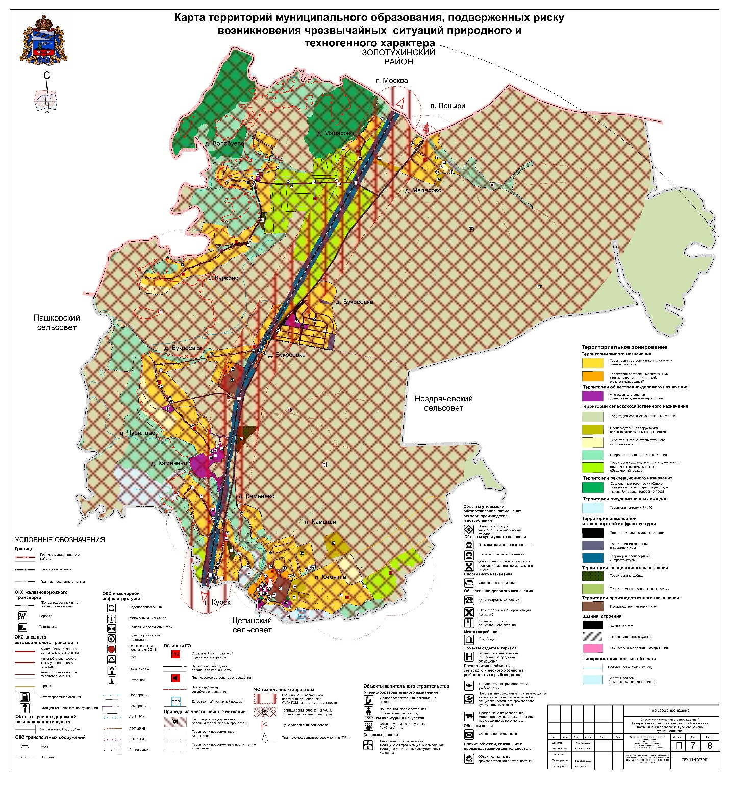

»;

4) дополнить Картой современного использования территории муниципального образования; Картой использования территории с отображением зон с особыми условиями использования территорий муниципального образования, Картой границ зон с особыми условиями использования территорий, установленных приаэродромной территорией аэродрома совместного использования Курск (Восточный), следующего содержания;

«Курская область

Курский район

Камышинский сельсовет

ГЕНЕРАЛЬНЫЙ ПЛАН

Карта современного использования территории

муниципального образования

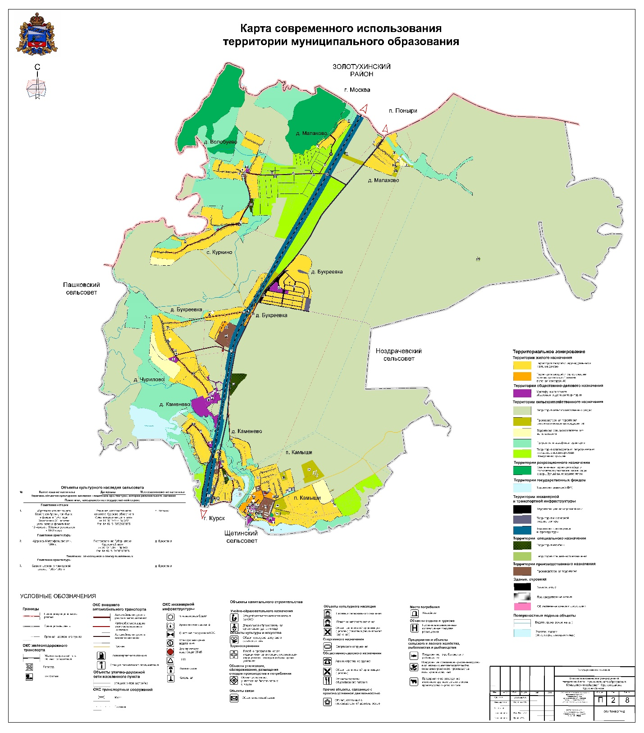

Курская область

Курский район

Камышинский сельсовет

ГЕНЕРАЛЬНЫЙ ПЛАН

Карта использования территории с отображением зон с особыми условиями использования территорий муниципального образования

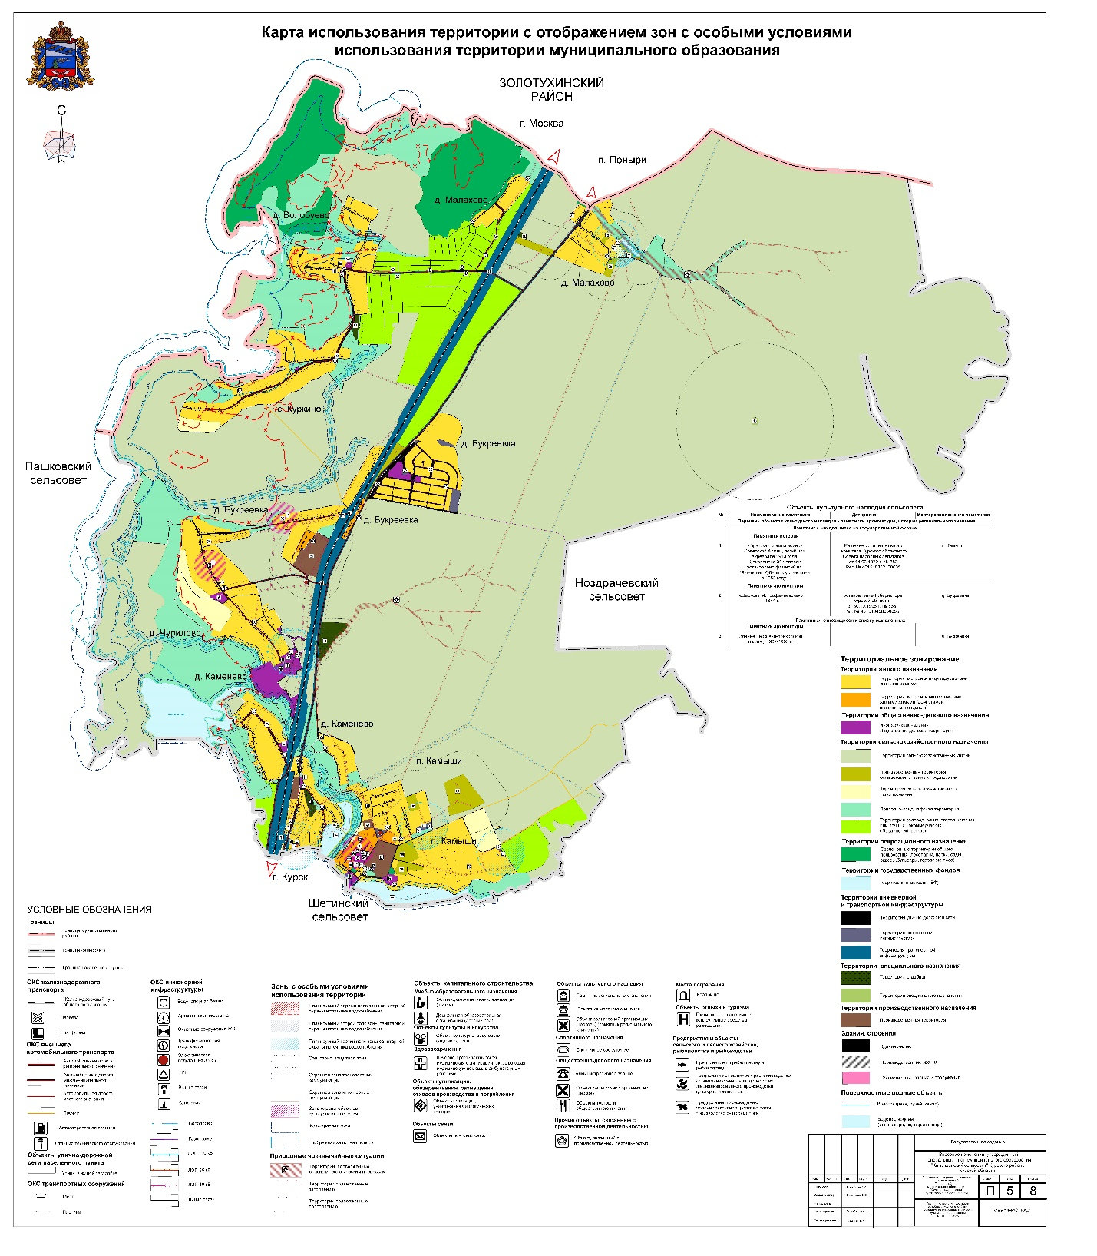

Курская область

Курский район

Камышинский сельсовет

ГЕНЕРАЛЬНЫЙ ПЛАН

Карта границ зон с особыми условиями использования территорий, установленных приаэродромной территорией аэродрома совместного использования Курск (Восточный)



